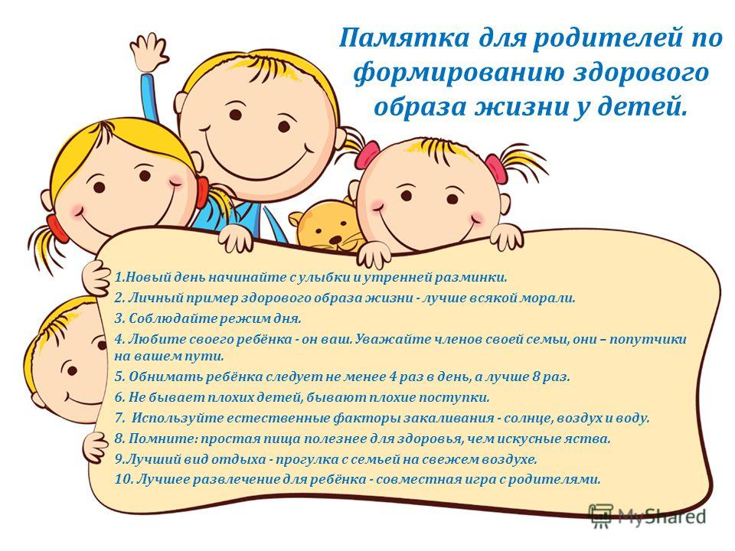
Формирование здорового образа жизни
и его преимущества
Здоровый образ жизни имеет много преимуществ. Следя за различными сторонами своего здоровья, человек тем самым обеспечивает высокое качество своей жизни. Она может радоваться жизни во всех ее проявлениях.
Физическое здоровье дает возможность путешествовать, покорять горные вершины, плавать на байдарках по рекам, ходить в походы, прыгать с парашютом. Ведь это так важно — чувствовать свое здоровое, сильное тело, готовое к активной физической работе.
Социальное здоровье дает человеку возможность быть полезным для общества, востребованным, иметь профессию, которая приносит радость. Востребованный профессионал получает достойную зарплату и является экономически самостоятельным и независимым человеком. Это большая радость — чувствовать себя нужным людям, знать, что ваша работа делает мир лучше и вы можете делать то, чего другие делать не могут, потому что это именно ваше дело, ваша ответственность.
Психическое и духовное здоровье тоже имеет большое значение. Когда человек умеет управлять своими эмоциями, адекватно проявляет свои чувства, является целостной личностью, определился со своими жизненными ценностями — это не только показатели ее здоровья.
Это значит, что он способен решать жизненные проблемы, противостоять трудностям, находить выход из сложной ситуации.
Здоровый образ жизни основывается не только на соблюдении гигиены тела, культуры питания, но и на культуре общения, нравственности, умение справедливо оценить свои поступки и поступки окружающих, умении прогнозировать результаты своей собственной деятельности. Эти действия позволяют сформировать добродушные отношения с людьми, природой и, наконец, с самим собой.
Здоровый образ жизни — это результат огромного количества правильных выборов, которые мы сделали в течение месяцев и лет.
Когда мы выбираем то или иное поведение, надо задуматься о своем здоровье и о своем месте в человеческом обществе. Важно знать, что потом, когда мы получим профессию и будем устраиваться на работу, наше здоровье, характер, общительность будут оцениваться так же, как и профессиональные знания, а возможно, еще и выше.
Правила здорового образа жизни основываются на следующих принципах:
•обеспечить рациональное питание;
•поддерживать оптимальный двигательный режим;
•заниматься закаливанием организма;
•соблюдать правила личной гигиены;
•поддерживать положительное эмоциональное состояние;
•заниматься своим интеллектуальным развитием;
•заниматься своим нравственным и духовным развитием;
•формировать у себя волевые качества;
•избегать вредных привычек.

Если человек разделяет эти принципы и придерживается их в повседневной жизни, это означает, что она формирует свой здоровый образ жизни.

Памятка родителям
